Противопожарная безопасность

Лесные пожары

Большинство пожаров возникает из-за людей, а последствия их очень серьезны, даже если не было злого умысла и люди стали причиной пожара по беспечности или незнанию. И, с одной стороны, печально, что по вине людей так много всего в природе сгорает. А с другой стороны, это значит, что в наших силах повлиять на людей и изменить ситуацию.

сероссийский открытый урок по ОБЖ

01.09.2023г. в МАОУ «ООШ № 18» прошел Всероссийский открытый урок по ОБЖ по основам безопасности жизнедеятельности, приуроченный к началу учебного года, посвященный правилам безопасного поведения в повседневной жизни и действиям в условиях различного рода черезвычайных ситуаций.  
Урок прошел совместно с представителями МЧС России, ПСЧ №57 г. Краснотурьинска, где ребятам было напомнено о правилах пожарной безопасности, а так же правильному пользованию первичными средствами защиты от пожара. Продемонстрировали пожарно-техническое вооружение, которым укомплектован пожарный.  
После интересного мероприятия, за увлекательной беседой о нюансах работы ПСЧ №57 г. Краснотурьинска, для ребят МАОУ «ООШ № 18» и гостей было устроено чаепитие.

Урок безопасности

|  |  |  |  |  |  |
| --- | --- | --- | --- | --- | --- |
|  |  |  |  |  |  |
|  |  |  |  |  |  |

Безопасные каникулы!

|  |  |  |
| --- | --- | --- |
|  |  |  |

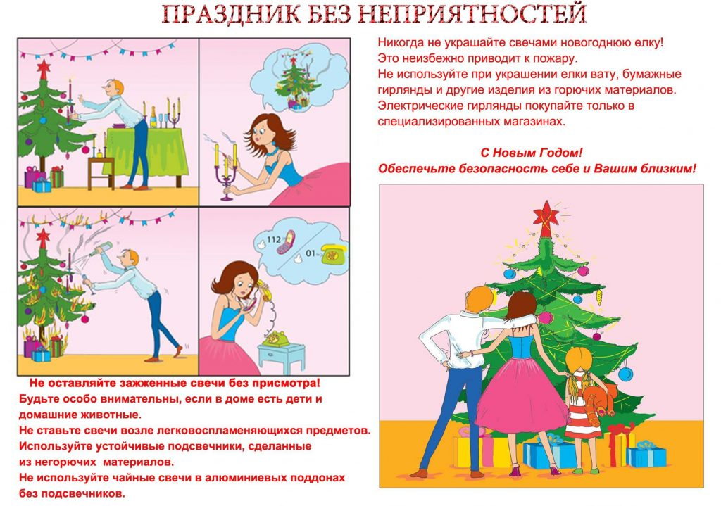

### **Пожар в квартире**

[ссылка](http://school18.krasnoturinsk.org/files/files/2021-05-26-1157065809.mp4)

### **Лесные пожары**

[ссылка](https://cloud.mail.ru/stock/eVndoy7vTtt3Cid1z5tSLCVm)

### **Пожарная безопасность в осенний период**

Основная причина пожаров в осенний период по-прежнему – неосторожное обращение с огнем! С наступлением осени жители начинают активно использовать обогревательные приборы. При покупке нового электрообогревателя необходимо обращать внимание не только на привлекательность цены, но и на технические аспекты приобретения. Такие как, наличие термозащиты, соответствие мощности прибора и допустимой нагрузки к имеющейся у вас электросети.  
Несоблюдение населением правил пожарной безопасности при эксплуатации электроприборов, печного отопления и газового оборудования может повлечь за собой негативные последствия. По статистике более 70% пожаров возникает именно в жилом секторе, при этом большая часть пожаров в домах может быть предотвращена, если соблюдать несложные правила.  
Хранение предметов домашнего обихода, мебели и других материалов в приквартирных холлах, а также устройство встроенных шкафов, категорически запрещено правилами пожарной безопасности. Ведь в случае загорания дополнительная пожарная нагрузка будет способствовать быстрому развитию и интенсивности пожара.  
Состояние алкогольного опьянения тоже нередко становится причиной возникновения пожаров. Люди в состоянии алкогольного опьянения зачастую засыпают с непотушенной сигаретой в руках, оставляют без присмотра газовую плиту и электроприборы.  
Одной из наиболее подверженных пожарным рискам групп населения также являются пожилые, одинокие люди. С возрастом замедляется скорость восприятия и осознания опасности. Поэтому растет вероятность того, что человек преклонного возраста может оказаться в беде и в случае пожара не сможет самостоятельно эвакуироваться из квартиры. Родственники и соседи таких граждан должны регулярно навещать их, и быть готовыми в случае необходимости оказать им помощь.  
Родители! Повышенное внимание уделяйте своим детям! Всегда следует помнить, что нельзя оставлять их без присмотра, а также необходимо научить ребят основным правилам пожарной безопасности.

**Чтобы уберечь свой дом от пожара, следует неукоснительно соблюдать основные правила пожарной безопасности:**

**- не пользоваться самодельными и неисправными электроприборами;  
- не перегружать сеть;  
- не оставлять электроприборы включенными, без присмотра;  
- не располагать обогреватели вблизи легковоспламеняющихся предметов;  
- не загромождать пути эвакуации мебелью и другими предметами;  
- не хранить сгораемые материалы на балконах и лоджиях;  
- не оставлять детей без присмотра, исключить попадание к ним в руки спичек и зажигалок;  
- приобретите в квартиру огнетушитель.**

**В случае пожара или запаха дыма, сразу же звоните по телефону «01». С мобильного телефона также можно вызвать пожарных, набрав номер «101» или «112».**

|  |  |  |  |
| --- | --- | --- | --- |
|  |  |  |  |